Федеральное агентство железнодорожного транспорта

федеральное государственное бюджетное образовательное
учреждение высшего образования

«Омский государственный университет
путей сообщения»
(ОмГУПС (ОмИИТ))

Кафедра «Автоматика и системы управления»

ПРОГРАММА ДЛЯ ОБРАБОТКИ ДАННЫХ.

Пояснительная записка к курсовой работе
по дисциплине «Объектно-ориентированное программирование»

ИНМВ.400000.000 ПЗ

Студент гр. 22м
_________ Е.А. Кучеренко
«__»_________2024 г.

Руководитель –
доцент кафедры АиСУ
_________ Е.А. Альтман
«__»________2024 г.

Омск 2024
Реферат
Пояснительная записка к курсовой работе содержит 19 страниц, 23 рисунка, 5 использованных источников, 1 приложение.
Объектом курсовой работы является программа для оформления библиографического списка по ГОСТу.
Цель курсовой работы – освоение навыков использования языка TypeScript, закрепление навыков программирования по парадигмам объектно-ориентированного программирования, работа с базами данных.
Результатом курсовой работы является программа, которая импортирует расписание из excel-файла и сохраняет в базу данных, написанная на языке TypeScript в программе Visual Studio Code.
В процессе создания программы была изучена лексика языка TypeScript.
Пояснительная записка к курсовой работе выполнена в текстовом редакторе Microsoft Word 2021.

Оглавление
Введение 4
1 Задание 5
2 Реализация программы 6
3 Инструкция пользователя 14
Заключение 17
Библиографический список 18

Введение
TypeScript – это компилируемый язык программирования, являющийся надстройкой над JavaScript. Он нацелен на улучшение разработки приложений JavaScript путем предоставления строгих типов, лучшей поддержки объектно-ориентированного программирования и более удобных средств для работы с модулями.
В то время как JavaScript является динамически типизированным языком, TypeScript позволяет явно объявлять типы переменных и функций. Эта функция помогает предотвратить ошибки во время выполнения, обеспечивая проверку типов на этапе компиляции.
Кроме того, TypeScript расширяет возможности JavaScript за счет поддержки полноценных классов и модулей. Классы позволяют разработчикам организовывать код в логические единицы, а модули упрощают совместное использование кода между различными файлами и приложениями.
MongoDB реализует новый подход к построению баз данных, где нет таблиц, схем, запросов SQL, внешних ключей и многих других вещей, которые присущи объектно-реляционным базам данных. В отличие от реляционных баз данных MongoDB предлагает документо-ориентированную модель данных, благодаря чему MongoDB работает быстрее, обладает лучшей масштабируемостью, ее легче использовать.
Вся система MongoDB может представлять не только одну базу данных, находящуюся на одном физическом сервере. Функциональность MongoDB позволяет расположить несколько баз данных на нескольких физических серверах, и эти базы данных смогут легко обмениваться данными и сохранять целостность.
MongoDB написана на C++, поэтому ее легко портировать на самые разные платформы. MongoDB может быть развернута на платформах Windows, Linux, MacOS, Solaris.
Автоматизированный импорт расписания занятий в базу данных является актуальной задачей для многих образовательных учреждений, поскольку позволяет ускорить и упростить процесс составления и публикации расписания, повысить его точность и исключить ошибки, связанные с ручным вводом данных.
Разработанная программа в ходе выполнения курсовой работы является примером использования языка TypeScript и базы данных MongoDB.

1 Задание
Заданием для курсовой работы является разработка программы для импорта занятий из файла с расписанием преподавателей кафедры. Программа выполняется в командной строке. В качестве аргумента передается файл Microsoft Excel.
На основе содержимого таблицы Microsoft Excel, содержащей расписание преподавателей кафедры, формируется база данных MongoDB. Для выполнения данного задания была дополнительно изучена библиотека Apache POI.
Программа должна cформировать базу данных MongoDB, содержащую информацию о преподавателях кафедры, а также их расписание.

2 Реализация программы
В программе используются библиотеки path, readline, fs, ExcelJS, MongoDB.
Path – это библиотека, которая предоставляет утилиты для работы с путями к файлам и каталогам. Она позволяет выполнять такие задачи, как: объединение путей; разделение путей на компоненты; получение расширения файла; получение имени файла без расширения; проверка существования пути; нормализация путей.
Библиотека readline в Node.js предоставляет интерфейс для чтения данных с потока ввода по одной строке за раз. Она позволяет легко задавать пользователю вопросы и получать их ответы в виде строк.
Библиотека fs предоставляет функции для работы с файловой системой. Она позволяет выполнять такие задачи, как: чтение и запись файлов; создание и удаление каталогов; получение информации о файлах и каталогах.
Библиотека ExcelJS позволяет работать с файлами Microsoft Excel, такими как создание, чтение, изменение и сохранение электронных таблиц. Она предоставляет API высокого уровня для взаимодействия с различными элементами электронных таблиц, включая ячейки, строки, столбцы, листы и рабочие книги.
Библиотека MongoDB используется для взаимодействия с базами данных MongoDB. Она предоставляет API высокого уровня для выполнения различных операций с документами и коллекциями в базе данных MongoDB.
Программа разработана с использованием объектно-ориентированного подхода к программированию. Для решения поставленной задачи были реализованы несколько функций, интерфейсов и типов.
Были созданы следующие интерфейсы: «Couple», «Schedule».
Интерфейс «Couple» описывает структуру данных, представляющую отдельные занятия в расписании (рисунок 1). Он определяет свойства, которые должны присутствовать в каждом объекте занятия: «time» – время пары, «group» – номер группы, «classroom» – номер аудитории, «lessonType» – тип занятия, «subjectName» – название предмета, «teacher» – ФИО преподавателя, «department» – название кафедры.
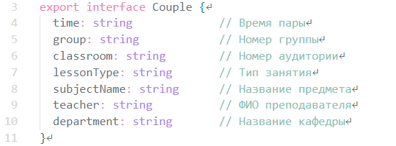
Рисунок 1 – Интерфейс «Couple»
Интерфейс «Schedule» определяет структуру данных, представляющую расписание занятий на определенный период времени. Он состоит из двух основных свойств: «week» – тип недели (например, «четная» или «нечетная»), «days» – массив объектов, каждый из которых представляет один день недели.
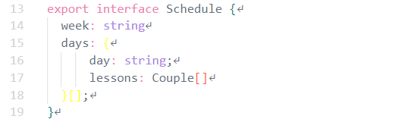
Рисунок 2 – Интерфейс «Schedule»
Работа программы начинается с файла «main.ts». Код файла позволяет пользователю импортировать данные расписания из файлов Excel в базу данных MongoDB и затем генерировать HTML-файл, содержащий отфильтрованное расписание на основе критериев, указанных пользователем.
В файле «main.ts» импортируются модули для выполнения различных задач, таких как работа с путями, ввод/вывод из командной строки, взаимодействие с MongoDB. Создается объект «CommandLine», который будет использоваться для взаимодействия с пользователем в консоли (рисунок 3). «input» и «output» указывают, что ввод и вывод будут осуществляться через стандартный ввод (клавиатура) и стандартный вывод (консоль).
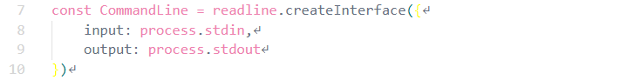
Рисунок 3 – «CommandLine»
Функция «askQuestion» (рисунок 4) предоставляет удобный способ запросить у пользователя ввод в интерфейсе командной строки. Она возвращает промис, который разрешается, когда пользователь вводит ответ. Это позволяет асинхронно ожидать ввода пользователя в коде.
Рисунок 4 – «askQuestion»
«nameComparsion» определяет объект, который сопоставляет названия критериев поиска, введенные пользователем, с их внутренними именами в базе данных.
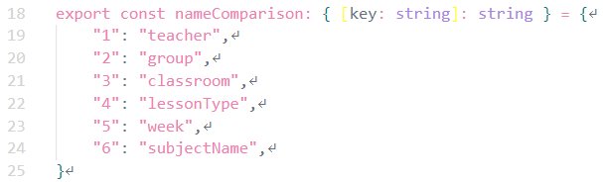
Рисунок 5 – «nameComparsion»
Функция «main» выполняет такие действия как: чтение файлов из указанной директории (рисунок 6), очищение коллекцию MongoDB перед импортом расписания (рисунок 7), импорт расписание в MondoDB (рисунок 7), вывод сообщение о результате импорта, ввод критериев поиска, вывод результатов. Функция «insertHTML(criteria)» генерирует HTML-документ на основе заданных критериев поиска.
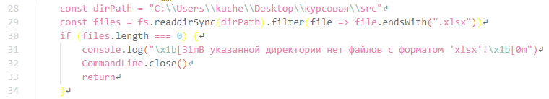
Рисунок 6 – Путь к директории и массив имен с необходимым форматом
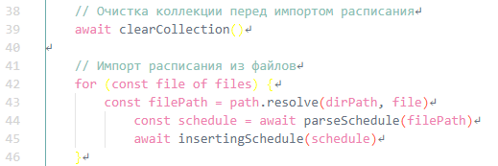
Рисунок 7 – Путь к директории и массив имен с необходимым форматом
Код файла «MongoDB.ts» демонстрирует работу с MongoDB для хранения и извлечения расписания занятий. После подключения, «insertingSchedule» вставляет расписание занятий в базу данных MongoDB (рисунок 8). Блок «try-catch-finally» используется для обработки асинхронных операций и обработки любых возможных ошибок.
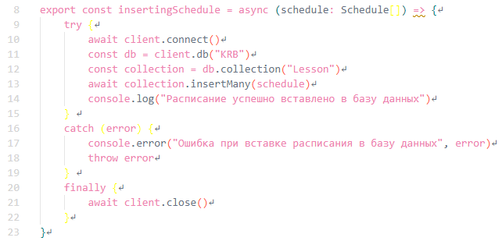
Рисунок 8 – Вставка расписания
Функция «getSchedule2» асинхронно извлекает расписание на основе указанных критериев и возвращает его в виде массива объектов. Функция устанавливает соединение с базой данных MongoDB и получает ссылку на коллекцию «Lesson». Функция извлекает из переданного объекта «criteria» свойства «type» и «value». Функция создает массив «daysOfWeek», содержащий дни недели. Функция создает условие сопоставления «matchCondition» в зависимости от типа критерия. Функция выполняет агрегацию на коллекции «Lesson» с использованием «collection.aggregate()». Агрегация включает следующие этапы (рисунок 9): «$match» – фильтрует результаты по условию сопоставления, «$unwind» – Разворачивает вложенные массивы «days» и «days.lessons», «$addFields» – Добавляет новое поле «dayOfWeekNumber» с порядковым номером дня недели. «$project» – Выбирает поля для возвращаемого результата. «$sort» – Сортирует результаты по периоду, порядковому номеру дня недели и времени. Результаты агрегации преобразуются в массив с помощью toArray().
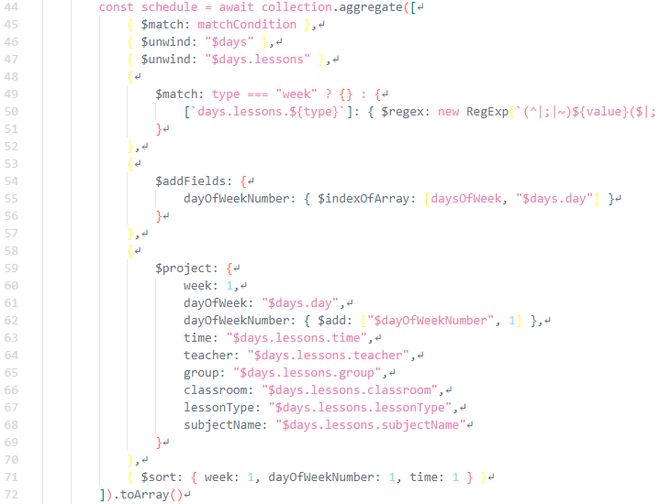
Рисунок 9 – Агрегация
Возвращается массив объектов расписания, отсортированный по периоду, дню недели и времени. Функция обрабатывает любые возникающие ошибки, выводит сообщение об ошибке в консоль и перебрасывает ошибку. Наконец, функция закрывает соединение с базой данных.
Функция «forBeautyHTML» форматирует массив расписания «schedule» в HTML-таблицу, исключая столбцы в соответствии с переданными критериями «excludeColumns» (рисунок 10). Она отображает критерии в красном цвете и недели с нечетным номером – синим цветом.
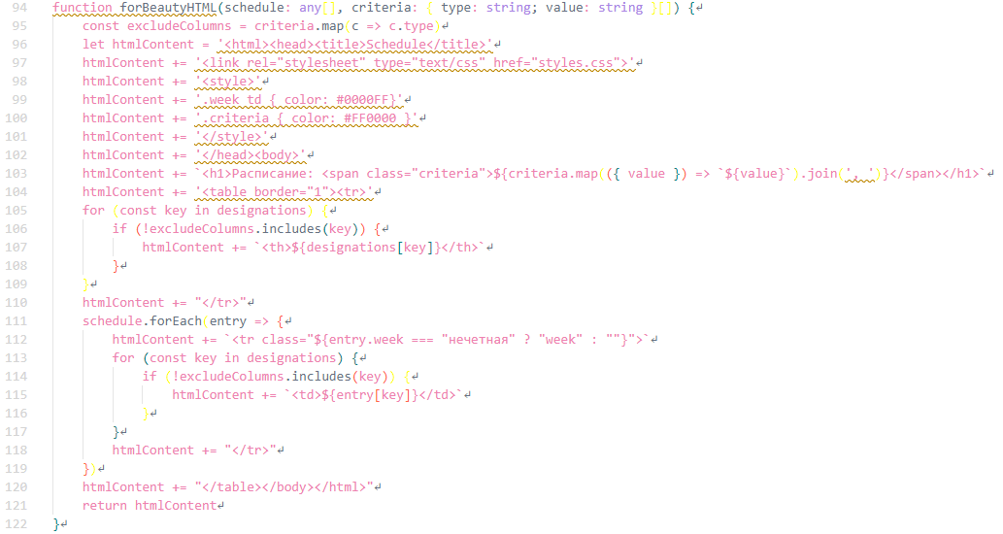
Рисунок 10 – Форматирование в HTML-таблицу
Функция «insertHTML» асинхронно извлекает расписание для нескольких критериев, фильтрует дубликаты и создает HTML-файл с отформатированным расписанием (рисунок 11). Она использует функции «getSchedule2» и «forBeautyHTML». Массив «schedule» будет содержать отфильтрованное расписание на основе указанных критериев. Для каждого критерия вызывается функция «getSchedule2» для получения расписания. Если массив schedule пуст, то он заполняется полученным расписанием. Если массив schedule уже содержит расписание, то он фильтруется, чтобы оставить только те записи, которые также присутствуют в полученном расписании, сравнивая все поля. После фильтрации расписание форматируется в HTML-таблицу с помощью функции «forBeautyHTML». Отформатированный HTML-контент записывается в файл с именем «scheduleCouple.html». В консоль выводится сообщение, информирующее о том, что расписание было добавлено в файл.
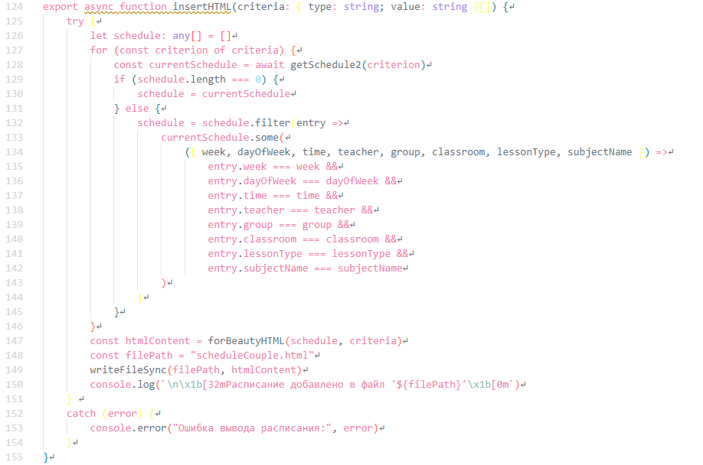
Рисунок 11 – Функция «insertHTML»
Функция «clearCollection» асинхронно удаляет все документы из коллекции «Lesson» в базе данных (рисунок 12).
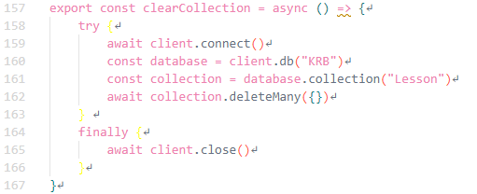
Рисунок 12 – Удаление всех документов из коллекции «Lesson»
Функция «clearDepartment» асинхронно удаляет все документы в коллекции «Lesson», где поле «days.lessons.department» соответствует указанному отделению (рисунок 13). Функция возвращает «true», если документы были удалены, и «false» в противном случае.
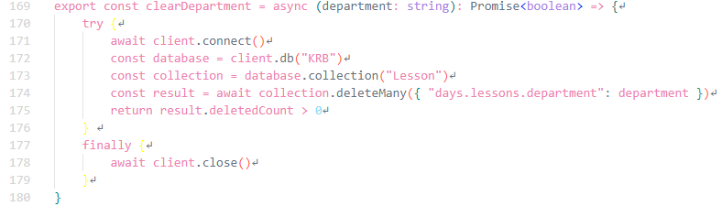
Рисунок 13 – Функция «clearDepartment»

Код файла «parsSheduleOfCouples.ts» представляет собой часть программы на TypeScript для парсинга расписания из файла Excel с использованием библиотеки ExcelJS. Он состоит из нескольких интерфейсов и функций, которые работают вместе для создания структурированного представления расписания занятий.
Функция «gettingTheValue» извлекает из строковой ячейки значения для «group» и «classroom».
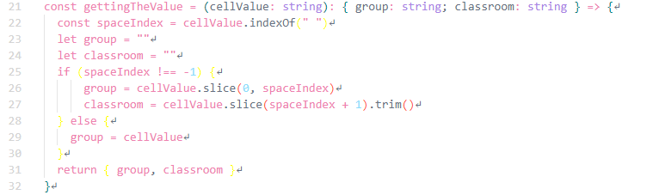
Рисунок 14 – Функция «gettingTheValue»
Функция «getTheValueCorrectly» извлекает из строковой ячейки значения для «lessonType» и «subjectName». Идентифицирует различные форматы обозначения типов занятий и названий предметов (рисунок 15). Функция сначала проверяет, содержит ли ячейка определенные ключевые слова, такие как «кср.», «пр.», «лаб.», «лек.», «электрон.», «схемотех.» или «кураторск». В зависимости от найденного ключевого слова она извлекает тип занятия и название предмета из соответствующих подстрок. Если ни одно из ключевых слов не найдено, она разделяет текст ячейки по точкам и извлекает тип занятия из первой части и название предмета из оставшихся частей, объединенных точками.
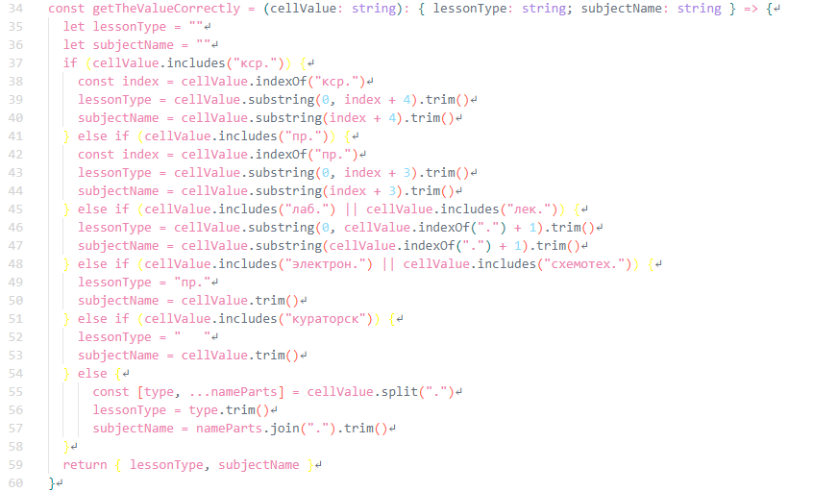
Рисунок 15 – Функция «getTheValueCorrectly»
Функция «parseSchedule» предназначена для парсинга данных из Excel-файла с расписанием и преобразования их в формат, который можно использовать для записи в базу данных. «const schedule: Schedule[] = []» создает пустой массив «schedule», который будет использоваться для хранения обработанного расписания.

3 Инструкция пользователя
После запуска программы перед пользователем появится перечень критериев для поиска. Пользователю необходимо ввести количество условий для поиска (рисунок 16).
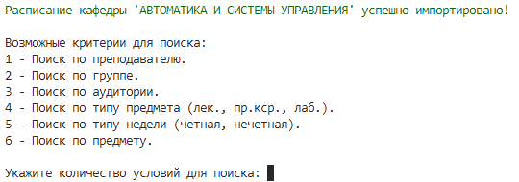
Рисунок 16 – Выбор количества критериев
Затем, появляются новые возможности выбора. Если при вводе обнаружится ошибка, то в консоли выведется предупреждение (рисунок 17). После выбора критериев, расписание добавлено в файл «sheduleCouple.html».
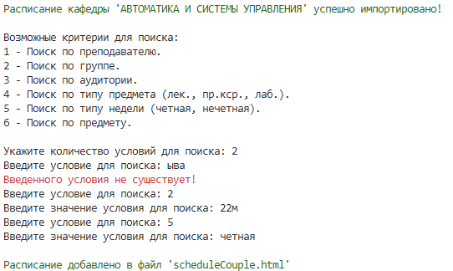
Рисунок 17 – Ошибка при вводе
Чтобы показать возможности программы, сделаем несколько запросов. Первый запрос: по группе и по типу недели (рисунок 18), результатом будет отфильтрованное расписание (рисунок 19).
Рисунок 18 – Запрос по группе и типу недели
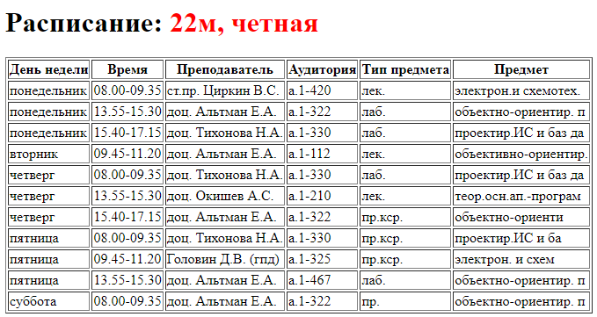
Рисунок 19 – Результат фильтрации
Второй запрос: по предмету и типу предмета (рисунок 20), результатом будет отфильтрованное расписание (рисунок 21).
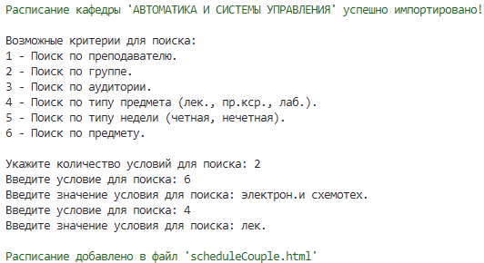
Рисунок 20 – Запрос по предмету и типу предмета
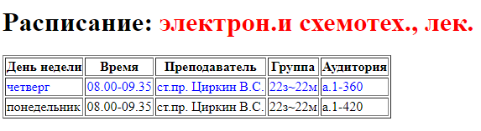
Рисунок 21 – Результат фильтрации
Третий запрос: по преподавателю и по аудитории (рисунок 22), результатом будет отфильтрованное расписание (рисунок 23).
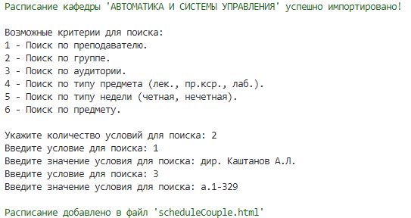
Рисунок 22 – Запрос по преподавателю и по аудитории
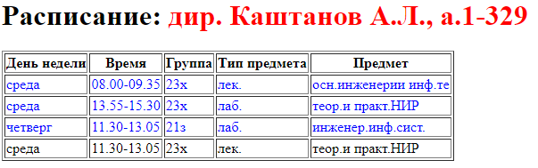
Рисунок 23 – Результат фильтрации

Заключение
При выполнении курсовой работы были закреплены основы объектно-ориентированного программирования на языке TypeScript. Этот язык позволил структурировать код, используя концепции классов, объектов и наследования. Благодаря этому код стал более читаемым, поддерживаемым и гибким.
Использование TypeScript позволило применять строгую типизацию данных, предотвращая ошибки во время выполнения и обеспечивая более надежное и стабильное приложение. Применение принципов объектно-ориентированного программирования позволило разделить функционал на отдельные модули, что упростило разработку и тестирование кода. Разработанное приложение позволяет эффективно и автоматически импортировать информацию о преподавателях и их расписании из Excel-файла в базу данных MongoDB, что значительно сокращает время и усилия, затрачиваемые на ручное внесение данных.
При выполнении курсовой работы были использованы такие библиотеки, как path, readline, fs, ExcelJS и MongoDB, что позволило эффективно работать с файловой системой, обрабатывать ввод-вывод, а также взаимодействовать с базой данных.
В итоге, результатом курсовой работы стала программа для импорта расписания занятий преподавателей кафедры из файла Microsoft Excel и формирования базы данных MongoDB. Программа реализована в виде консольного приложения, принимающего в качестве аргумента путь к Excel-файлу с расписанием. Данная курсовая работа демонстрирует применение современных технологий в разработке программных решений для эффективного управления информацией. Полученные знания и навыки могут быть использованы для создания более сложных приложений, решающих задачи по автоматизации различных процессов.

Библиографический список
- Движок EJS [Электронный ресурс] // nodejsdev Режим доступа: https://nodejsdev.ru/guides/metanit/express-ejs/ (дата обращения: 04.04.2024).
- Cовременный учебник JavaScript [электронный ресурс] // JSR Режим доступа: https://learn.javascript.ru/ (дата обращения: 20.03.2024).
- Справочник Typescript [электронный ресурс] // scriptdev Режим доступа: https://scriptdev.ru/guide/ (дата обращения: 10.04.2024).
- Mongodb-typescript - npm [электронный ресурс] // npmjs Режим доступа: https://www.npmjs.com/package/mongodb-typescript (дата обращения: 01.05.2024).
- TypeScript Documentation [электронный ресурс] // typescriptlang Режим доступа: https://www.typescriptlang.org/docs/ (дата обращения: 06.04.2024).

Приложение А
Код программы
Исходный код программы доступен для скачивания и ознакомления на платформе GitHub по следующему адресу: https://github.com/KucherenkoElena/KUCHERENKO22m_OOP

